**Пособие для самоподготовки   
ко Всероссийской Олимпиаде школьников   
по Технологии в номинации   
«Техника и Техническое Творчество»**

**«Теория Технологии»**

**Нигматулин Руслан Равильевич**учитель технологииГБОУ города Москвы «Школа № 1557   
имени Петра Леонидовича Капицы»

Москва 2021 год

**Раздел «Лазерные технологии»**

Благодаря максимальной эффективности и высокой производительности, лазерные технологии в промышленности сегодня нашли очень широкое применение. Благодаря своей универсальности они используются в различных отраслях, начиная от медицины, и заканчивая строительством летательных аппаратов. Высокая точность фокусирования лазерного луча позволяет исключить вероятность деформирования поверхности обрабатываемого материала. Лазерное излучение плавит малое количество металла, что обеспечивает экономичность при проведении различного рода работ. Лазерные технологии используются для выполнения следующих технологических операций: сварки, резки, маркировки и гравировки, термообработки, сверления отверстий и пр. Области применения лазеров расширяются с каждым днем, благодаря многочисленным преимуществам данной технологии. Доля энергии, употребляемой индустриально развитыми странами в виде лазерного луча, стремительно растет. Развитие многих отраслей промышленности, науки и техники, в настоящее время практически невозможно представить без применения лазеров и устройств на их основе.

**Что нужно знать про лазеры участнику олимпиады по технологии**

Кроме практического умения работы на школьном лазерном станке, ученику нужно ещё знать ряд теоретических аспектов о лазерных технологиях:

* Общие принципы работы лазера (с точки зрения физики)
* Основные термины (научные, физические)
* Историю открытия
* Основные современные конструкции лазера
* Основные сферы применения лазера; материалы, обрабатываемые с помощью лазера; технологические операции
* Основные параметры и конструкции лазерных станков

Можно воспользоваться, например, такими источниками:

Физические основы лазерной техники. Б.Н. Пойзнер

Основы лазерной техники. Крылов, Прокопенко, Тарлыков

Физические основы лазерной обработки металлов. Гладуш, Смуров

Можно порекомендовать следующие источники в интернете:

Обучающий курс:

<https://s-fablab.com/courses/laser_cutting_engraving/>

Онлайн школьный урок по теме лазеров:

<https://www.youtube.com/watch?v=eq_UeRg5gGI>

Лекции ВУЗов:

<https://www.youtube.com/watch?v=hp-nlzN84d4>

[https://www.youtube.com/watch?v=_X4L1axi2Lk](https://www.youtube.com/watch?v=5NKj5RdTTkw)

<https://www.youtube.com/watch?v=5NKj5RdTTkw>

<https://www.youtube.com/watch?v=8kVc2Q5f4xs>

<https://www.youtube.com/watch?v=bhUuNn4_DhE>

Серия научно-популярных фильмов:

<https://www.youtube.com/watch?v=v5FvMQ5pZXM>

<https://www.youtube.com/watch?v=0iRqRfJ75O0>

<https://www.youtube.com/watch?v=BydMrGaVhKs>

<https://www.youtube.com/watch?v=8x45xrOPnuw>

<https://www.youtube.com/watch?v=BydMrGaVhKs>

<https://www.youtube.com/watch?v=EUMCRs3u938>

<https://www.youtube.com/watch?v=ORybfKLQVgc>

<https://www.youtube.com/watch?v=idvM4ZjiiDE>

<https://www.youtube.com/watch?v=_7kzgZ-5mp0>

<https://www.youtube.com/watch?v=94SHhVWcnBk>

<https://ru.wikipedia.org/wiki/Устройство_лазера>

<https://ru.wikipedia.org/wiki/Волоконный_лазер>

**Важные термины из физики лазеров**

Из курса физики, который ученики проходят в школе, для успешного участия в теоретическом туре олимпиады важно повторить такие вопросы:

- Квантовая физика

- Энергия, преобразование энергии

- Энергия атома, энергетическое состояние атома

- Излучение, плотность потока излучения

**История создания лазеров**

Вопросы, связанные с историей создания или открытия по разным темам достаточно частые в теоретических этапах олимпиады.

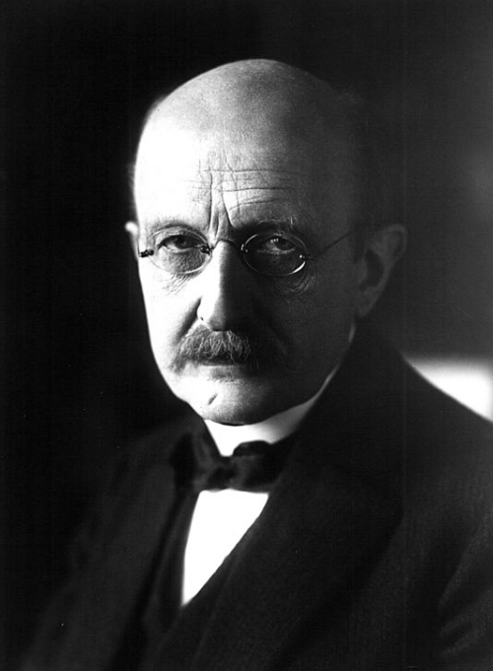Наука о лазерах относится к разделу квантовой физики, основоположником квантовой физики является Макс Планк, нобелевский лауреат.

В 1952 году академики из СССР Николай Басов и Александр Прохоров

создали микроволновой излучатель, работающий на аммиаке.

В Америке Чарлз Таунс провёл аналогичные работы в 1954 году.

В 1964 году, все трое удостоились за эти достижения Нобелевской премии по физике.

Фото. Макс Планк

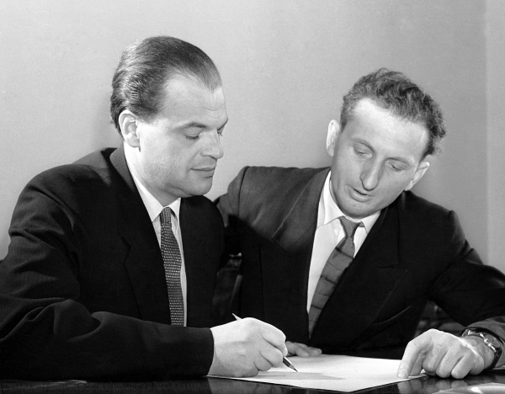 Фото. Николай Басов и Александр Прохоров

**Первый *оптический* квантовый генератор**

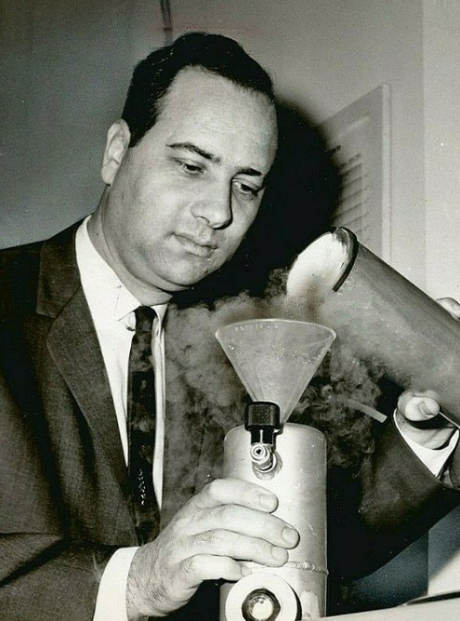

Маймана как ученого и инженера очень заинтересовал мазер, который впервые был разработан независимо Ч. Таунсом в Америке и Н. Басовым и А. Прохоровым в СССР в 1955 году.

16 мая 1960 года Майман продемонстрировал работу первого оптического квантового генератора — лазера. В качестве активной среды Майман использовал кристалл искусственного рубина (оксид алюминия Al2O3 с небольшой примесью хрома Cr

Фото. Теодор Майман

**Принципы работы, основные функциональные элементы**

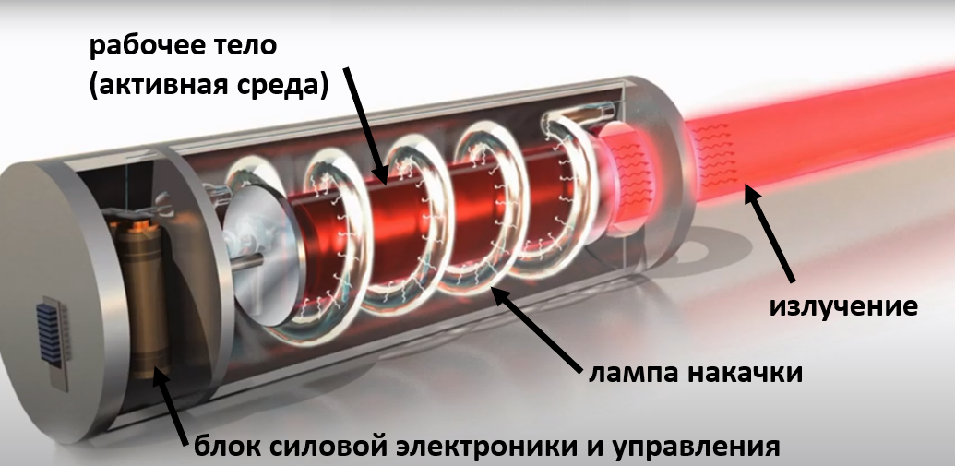

Один из важных процессов в цикле работы лазера – ***накачка***

От разрядной трубки (лампы накачки) посредством излучения энергия сообщается рабочему телу (активной среде)

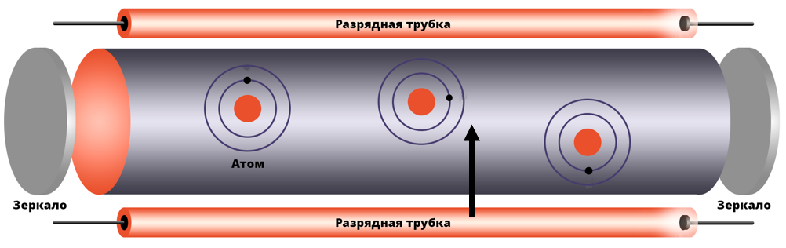

Следующий важный процесс: Высвобождение энергии. Излучение.

Возможно «**принудить**» электроны излучать свет необходимой длины волны в одно и то же время (!). Поэтому излучение - ***вынужденное***, запомните этот термин

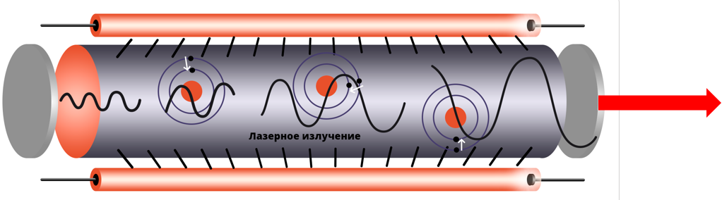

**Понятие «активная среда» (рабочее тело)**

С точки зрения активной среды лазеры делятся на группы:

ТВЕРДОТЕЛЬНЫЕ ЛАЗЕРЫ. Активная среда (рабочее тело) - рубин, гранат, стекло (с примесями).

ГАЗОВЫЕ лазеры. Активная среда- газы или смесь газов с низким давлением, например, СО2

ЖИДКОСТНЫЕ ЛАЗЕРЫ. Активная среда - растворы органических соединений

ПОЛУПРОВОДНИКОВЫЕ лазеры. Активная среда - кристалл-полупроводник, например арсенид галлия GaAs

**Способы накачки**

Накачка может осуществляться при воздействии

* электромагнитного излучения (светового в том числе)
* электрического тока, электрического разряда
* пучка релятивистских электронов
* химической реакции.

**Варианты вопросов**

На теоретическом туре олимпиады часто спрашивается о лазерах, либо одним из ответов на вопрос может быть лазер, лазерный станок и т.п.

Примеры

Укажите станки, которыми можно выполнять плоскую художественную обработку древесины без последующей обработки краев и кромок (региональный этап 2020-2021).

Главный процесс, приводящий к усилению света в лазерах называется излучением: вынужденным, основным, перекрёстным, квантовым; выберите вариант (региональный этап 2019-2020).

Назовите два вида лазерной обработки древесины (2016-2017, заключительный этап).

**Сферы применения лазеров**

Резка материалов (металла, пластиков, дерева, фанеры, кожи, бумаги)

Перфорация

Гравировка (нанесение рисунка)

Обработка поверхности (закалка, очитска и др.)

Сварка

Медицина (лазерная хирургия, офтальмология, прогрев, уничтожение опухолей, эпиляция и др)

Телекоммуникации

Оргтехника (принтеры, сканеры, 3D сканеры, устройства CD)

Измерительное оборудование бытовое и научное (измерение скорости, расстояние, уровня и др)

Наука (термоядерный синтез, материаловедение и др.)

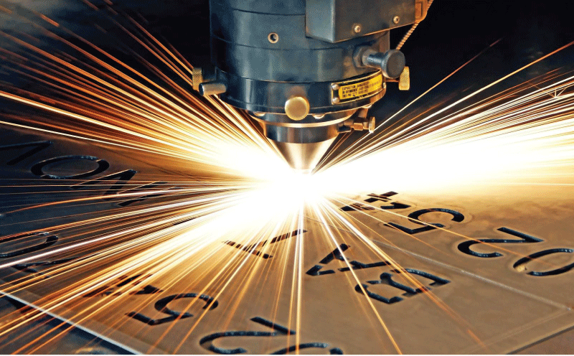

НА ПРОИЗВОДСТВЕ

резка и сварка различных материалов: металла,

пластмасс, дерева

керамики

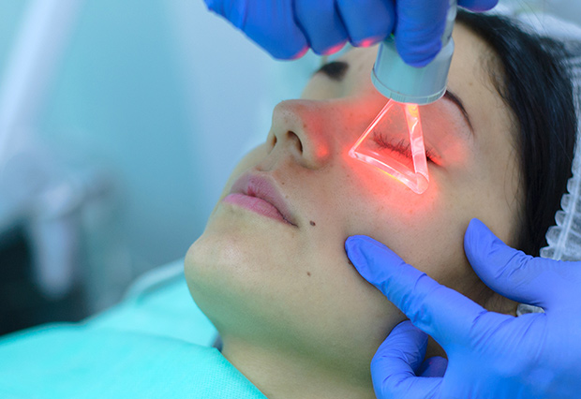В МЕДИЦИНЕ

* хирургия
* косметология (эпиляция, удаление варикозных вен)
* диагностика
* оздоровительные процедуры (прогрев)

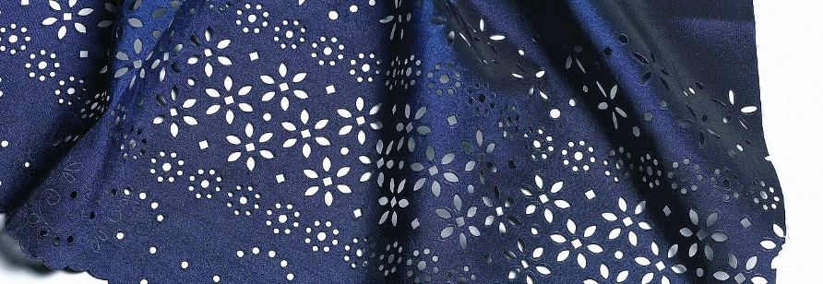

В ЛЁГКОЙ ПРОМЫШЛЕННОСТИ

* резка ткани, кожи, неопрена и др. нанесение рисунка, микроперфорация

обработка поверхности

При лазерной микроперфорации синтетическое нетканое волокно может остаться водонепроницаемым, но при этом начнёт "дышать", то есть пропускать воздух. 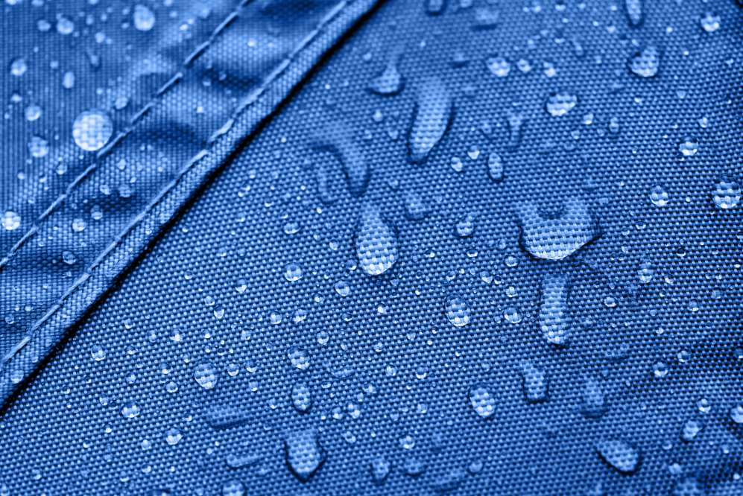

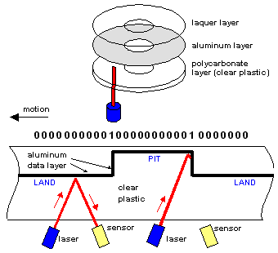Оргтехника.

пример, использование в CD приводах для чтения и записи информации

**Основные параметры и конструкции лазерных станков**

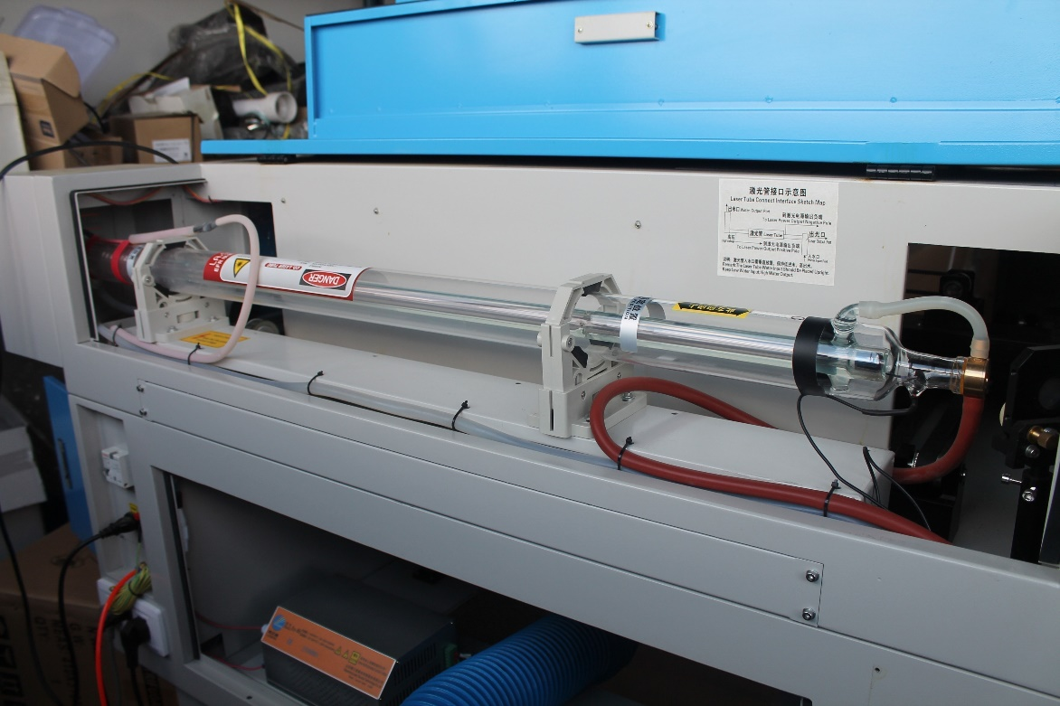

Тип лазерного излучателя - Трубка CO2; обрабатываемые материалы: дерево, пластик; мощность лазерного излучателя 40…150 Вт; принцип охлаждения в недорогих моделях водный.

Важный параметр: размер рабочего поля, точность работы, скорость (зависит от типа приводов) до 50 см /сек

Фото. Пример лазерного станка с большим рабочим полем

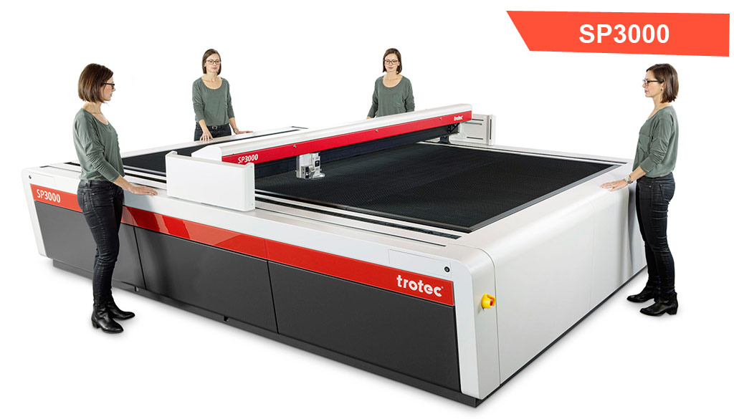

Лазерным излучением легко нанести себе вред. Поэтому функционал станка по обеспечению безопасности – один из важных параметров

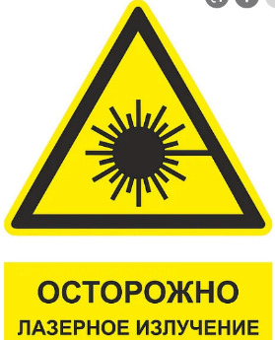 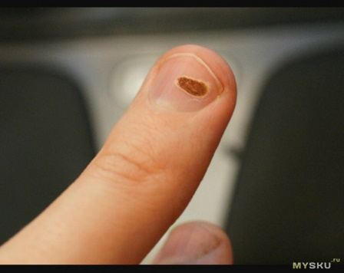

**Лазерные станки по металлу**

Волоконный излучатель — важное отличие лазерных станков для работы с металлом. Газовые лазеры с этим не справляются в силу неподходящей длины волны луча.

Как правило используется **волоконный иттербиевый излучатель** — здесь генерируется сам лазерный луч и по оптоволокну подаётся в лазерную голову; 90% станков используют излучатели IPG и Raycus.

Мощность лазерных излучателей станков по металлу гораздо больше: 1500 Вт, 3000 Вт, 5000 Вт. Толщины резки: черные металлы до 20 мм и более; нержавеющая сталь и алюминий до 10 мм и более; бронза, медь - до 3-5 мм (если станок поддерживает возможность резки меди, бронзы, латуни).

